**Điểm tin nhanh ngày 29/8/2023**

*Chuyên gia khẳng định, kỹ thuật bắt sâu mắt để làm sạch mắt là điều vô lý, không khoa học*; Các chứng rối loạn lo âu, trầm cảm... ngày càng phổ biến trong giới trẻ, đặc biệt sau dịch COVID-19.

Dịch vụ chăm sóc tại nhà là một phần trong chương trình thí điểm đang được giới chức Singapore áp dụng với các bệnh viện công.

Đây là những thông tin chính của bản tin nhanh ngày 29/8/2023

**THẾ GIỚI**

**1. Phát hiện nguyên nhân tổn thương phổi do COVID-19**

Các nhà nghiên cứu tại Viện Công nghệ sinh học Flanders (Bỉ) đã xác định thông tin chính hệ thống miễn dịch bẩm sinh của con người có thể là một phần nguyên nhân gây tổn thương phổi ở những người mắc COVID-19.

Nguồn: vtv.vn

**2.** **Vaccine ngừa sởi được tìm ra như thế nào?**

Các nhà khoa học vào vùng dịch ở miền Tây nước Mỹ để bẫy virus, hàng chục lần nuôi cấy và chỉnh sửa bán thành phẩm để tạo ra vaccine sởi.

Nguồn: vnexpress.net

**3.** **Singapore thúc đẩy chăm sóc bệnh nhân nội trú tại nhà**

Chương trình được kỳ vọng sẽ giảm tải áp lực cơ sở vật chất cho các bệnh viện, nhưng đồng thời vẫn đảm bảo điều kiện chăm sóc tốt nhất cho các bệnh nhân.

Nguồn: vtv.vn

**VIỆT NAM**

1. Chuyên gia bóc trần video bắt sâu làm sạch mắt là sản phẩm đồ họa, phản khoa học

Trước hết phải khẳng định những video quảng cáo về dịch vụ làm sạch mắt, loại bỏ bụi bẩn tích tụ, dịch vụ chăm sóc mắt bằng cách bắt sâu mắt là những sản phẩm đồ họa, dựng hình bằng kỹ thuật 3D nên rất giống thao tác trên người thật. Tuy nhiên, thực tế thì kỹ thuật bắt sâu mắt để làm sạch mắt là điều vô lý, không khoa học.

Nguồn: suckhoeodoisong.vn

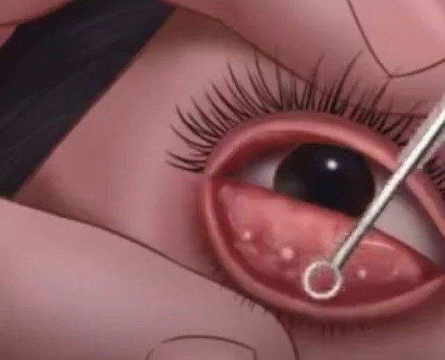

2. Nhiều loại mỹ phẩm chăm sóc da bị Bộ Y tế thu hồi phiếu tiếp nhận công bố

22 loại mỹ phẩm chăm sóc da do Công ty TNHH mỹ phẩm L.A.M. chịu trách nhiệm đưa ra thị trường vừa bị Bộ Y tế thu hồi số tiếp nhận phiếu công bố sản phẩm, do công ty không trung thực khi cung cấp tài liệu.

Nguồn: vietnamnet.vn

3. Những người trẻ đeo phải 'bom nổ chậm' trong sức khỏe tâm lý

Các chứng rối loạn lo âu, trầm cảm... ngày càng phổ biến trong giới trẻ, đặc biệt sau dịch COVID-19. Điều này dẫn đến hệ lụy về sức khỏe tinh thần cũng như ảnh hưởng đến đời sống, sinh hoạt. Với các vấn đề tâm lý ảnh hưởng nghiêm trọng đến chất lượng công việc và sinh hoạt hằng ngày, bác sĩ khuyến cáo mọi người nên đến các cơ sở chuyên khoa về tâm thần để khám và điều trị

Nguồn: tuoitre.vn